AGENDA-BÜRO
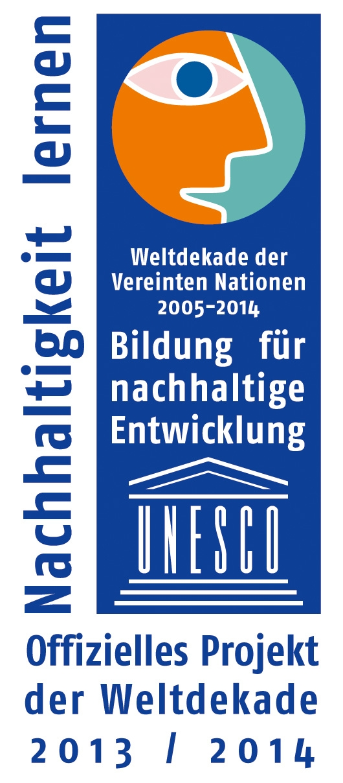
IM uMWELTZENTRUM AG Wertewandel
Geschäftsstelle: Henriettenstraße 5; 09112 Chemnitz
 – 0371/495 26 03  – 0371/488 6197
 – umweltzentrum@stadt-chemnitz.de

An alle Mitglieder der AG Wertewandel
Chemnitz, den 6.10.2017

Einladung

Die AG Wertewandel trifft sich turnusgemäß am
Dienstag, den 24.10.2017, 17:00 Uhr

im Umweltzentrum, Henriettenstraße 05.

Vorschlag zur Tagesordnung:

- Informationen Umweltzentrum:
- Aktuelle Tierschutzthemen
- Planung für 2018
- Sonstiges : Dörfliche Lagen.

- Nächstes Treffen: am 25.01.2018 im Umweltzentrum Chemnitz

Manfred Hastedt
Leiter Umweltzentrum

